Здравствуйте!
1 класс. Урок сольфеджио от 21 (23) апреля. (Вторник и четверг)
Дорогие ребята! Спасибо всем, кто прислал ответы. Жду остальных.
План урока
Ход урока | Приложение
1.Тема: Тональность ФА мажор | Таблица «Знаки в тональностях»
2.ДЗ: Написать задание в ФА мажоре | Нотная тетрадь (домашняя)
3.Спеть диктант №2 | Аудиофайл «Диктант №2»
4.Спеть №92, 93. | Учебник Баевой, Зебряк (домашний)

Тема урока: «Тональность ФА мажор».

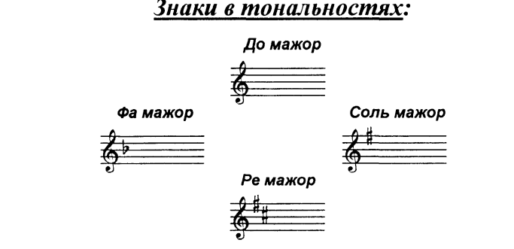 | З А П О М Н И Т Е
 | в Фа мажоре си бемоль (знак си бемоль пишется на третьей линейке). Вот так.

Посмотрите, как пишется гамма ФА мажор. Ключевой знак – си бемоль, то есть его надо ставить (писать) возле скрипичного ключа. Си бемоль пишется на третьей линейке. Гамма начинается с ноты ФА и заканчивается нотой ФА.
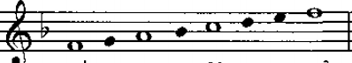
Домашнее задание: 1) Написать в тетрадь гамму ФА мажор (си бемоль не забудьте на третьей линейке возле скрипичного ключа поставить).
Найдите первую ступень и поставьте цифру I (один). Найдите третью ступень и поставьте цифру III (три). Найдите пятую ступень и поставьте цифру V (пять). Сыграйте гамму и отмеченные ступени.
2) Спеть нотами № 92, 93 по учебнику сольфеджио Баевой, Зебряк. Сначала сыграйте, прохлопайте ритм.
3) Перепишите ноты диктанта для пения №2 в тетрадь, включите музыкальный файл и пойте нотами под музыку: диктант №2 для пения. Сначала звучит настройка: аккорды, тоника (до ми соль ми до). Затем звучит мелодия.
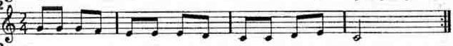
Урок по слушанию музыки от 21 (23) апреля. (Вторник и четверг)
Тема урока «Инструменты симфонического оркестра»
Ведущая группа симфонического оркестра – струнно-смычковые инструменты.
Это скрипка, альт, виолончель, контрабас.
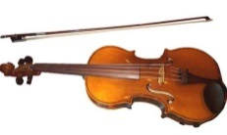 | 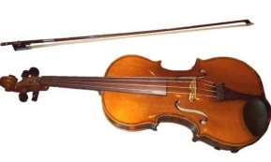 | 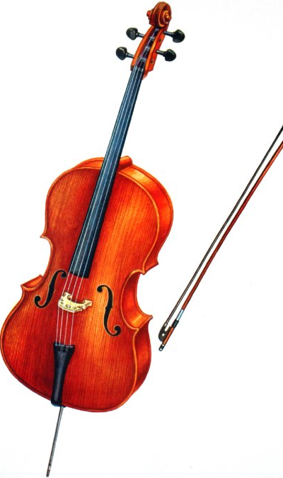 | 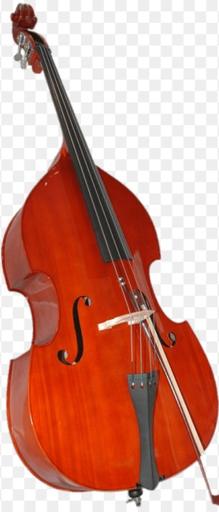
скрипка | альт | виолончель | контрабас

Струнно – смычковые, потому что звук извлекается с помощью струн и смычка. Получается долгий, певучий звук. Чем меньше инструмент по размеру, тем тоньше и выше звук. Следовательно, у скрипки самый высокий «голос», а у контрабаса самый низкий, басовый.
ДЗ: 1) Сравните скрипку и виолончель на картинке.
Напишите, какое у них внешнее отличие, кроме размера. Подумайте.
2) Послушайте тембр скрипки и виолончели
(аудиофайлы «скрипка» и «виолончель» прилагаются).
3) Определите, в каком аудиофайле звучит скрипка, в каком виолончель, и напишите ответ в тетради (аудиофайлы «слушание 1», «слушание 2» прилагаются).
Пример ответа.
Слушание 1 – скрипка,
Слушание 2 – виолончель. Или наоборот.
Это пример ответа. Напишите ваш ответ.
Приложение
аудиофайл скрипка | послушать
аудиофайл виолончель | послушать
аудиофайл «слушание 1» | отгадать инструмент | записать ответ в тетрадь
аудиофайл «слушание 2» | отгадать инструмент | записать ответ в тетрадь

